TP de réalisation de câbles Ethernet avec RJ45 mâle et femelle

L’objectif du TP est de vous faire réaliser deux câbles Ethernet.

- Réalisation du câble avec connecteur mâle/mâle
  - Vous devrez réaliser un câble mâle/mâle droit respectant la norme EIA/TIA568B
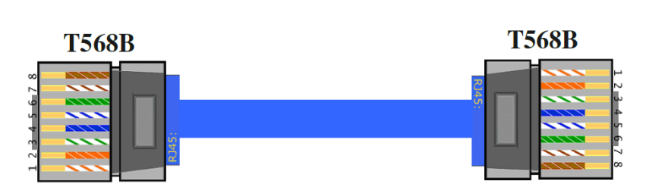

Pour cela suivez les consignes de réalisations données dans le fichier « Réalisation Câblage RJ45 male-male »
Vous disposez pour cela d’une pince coupante et d’une pince à sertir les fiches RJ45, de deux fiche RJ45 male catégorie 6 et d’une longueur de 1 à 2m de câble Ethernet catégorie 6.
 | Aspect correct | Aspect non correct
Vérification du professeur

  - Une fois les fiches câblées vous aller à l’aide du certificateur Fluke vérifier la conformité de votre câble
 | Câble correct | Câble non correct
Vérification du professeur

- Réalisation du câble femelle/femelle
  - Vous devrez réaliser un câble femelle/femelle droit respectant la norme EIA/TIA568B


Pour cela suivez les consignes de réalisations du fabricant et respecter le code des couleurs inscrit sur la prise RJ45 femelle.
Vous disposez pour cela d’une pince coupante et de deux fiche RJ45 femelle catégorie 6 et d’une longueur de 1 à 2m de câble Ethernet catégorie 6.
 | Aspect correct | Aspect non correct
Vérification du professeur

  - Une fois les fiches câblées vous aller à l’aide du certificateur Fluke vérifier la conformité de votre câble
 | Câble correct | Câble non correct
Vérification du professeur

